504 數學複習測驗 五上 第十單元 三角形 我是可愛的

一、選擇題：
- （ ）如圖，圖中銳角三角形有幾個？
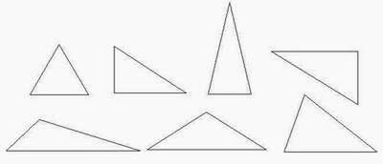
(1)1個 (2)2個 (3)3個 (4)4個
- （ ）已知一個三角形的兩個角是72度和45度，這個圖形是什麼三角形？ (1)銳角三角形 (2)直角三角形 (3)鈍角三角形 (4)無法判斷
- （ ）三角形中，最多有幾個鈍角？ (1)1個 (2)2個 (3)3個 (4)不一定
- （ ）三角形中，最多有幾個銳角？ (1)1個 (2)2個 (3)3個 (4)不一定
- （ ）三角形中，最多有幾個直角？ (1)1個 (2)2個 (3)3個 (4)不一定
- （ ）下面哪一個三角形既不是鈍角三角形也不是直角三角形？ (1)甲三角形：28度、62度和90度 (2)乙三角形：13度、37度和130度 (3)丙三角形：64度、75度和41度 (4)丁三角形：51度、96度和33度
- （ ）下面哪一個選項是一個鈍角三角形的其中兩個角？ (1)23度和46度 (2)37度和58度 (3)64度和41度 (4)82度和15度
- （ ）等邊三角形一定是什麼三角形？ (1)銳角三角形 (2)直角三角形 (3)鈍角三角形 (4)無法判斷
- （ ）已知一個等腰三角形的底角是46度，這個圖形是什麼三角形？ (1)銳角三角形 (2)直角三角形 (3)鈍角三角形 (4)無法判斷

- （ ）俊平有兩枝竹棒，分別長16公分和7公分，他可以從下面的竹棒中挑出哪一枝，組成一個三角形呢？ (1)10公分 (2)8公分 (3)6公分 (4)25公分
- （ ）一個三角形中，邊a、邊b和邊c所對的角分別是44度、28度和108度，這個三角形哪一條邊最長？ (1)邊a (2)邊b (3)邊c (4)無法判斷
- （ ）一個三角形中，∠ㄅ、∠ㄆ和∠ㄇ所對的邊分別長6公分、6公分和9公分，這個三角形哪一個角最大？ (1)∠ㄅ (2)∠ㄆ (3)∠ㄇ (4)無法判斷
- （ ）下面哪一組竹棒可以圍成一個三角形？ (1)11公分、4公分、6公分 (2)12公分、4公分、12公分 (3)6公分、13公分、6公分 (4)8公分、9公分、22公分
- （ ）如圖，乙角是幾度？
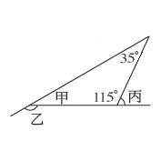
(1)30度 (2)35度 (3)115度 (4)150度
- （ ）如圖，甲角是幾度？
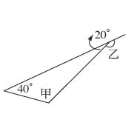
(1)20度 (2)40度 (3)60度 (4)120度

- （ ）如圖，三角形的周長是多少公分？
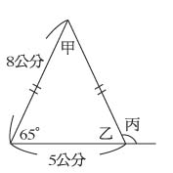
(1)21公分 (2)18公分 (3)15公分 (4)24公分

- （ ）如圖，乙角是幾度？
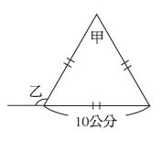
(1)60度 (2)90度 (3)120度 (4)不能確定

二、填填看：
- 用一條長108公分的繩子圍成一個最大的等邊三角形，這個等邊三角形的邊長是
( )公分。
- 等腰直角三角形的每個底角都是
( )度。
- 一個周長112公分的等腰三角形，它的腰是另一條邊的3倍，這個等腰三角形的腰是( )公分。
- 如圖兩個三角形是全等三角形，

點F的對應點是 ( )。
∠4的對應角是 （ ）。
BC邊的對應邊是（ ）。
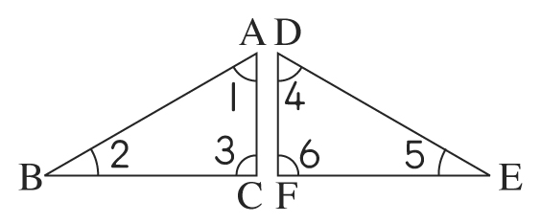

- 如圖，沿虛線剪開後，空格內應該要填多少？（ ）（單位：公分）
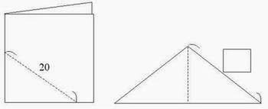

- 如圖，沿虛線剪開後，空格內應該是
(ˉˉˉ )。（單位：公分）
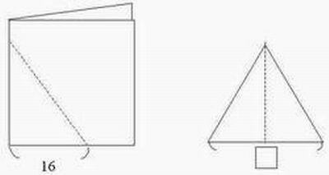

- 如圖，沿虛線剪開後，空格內應該是
(ˉ )度。
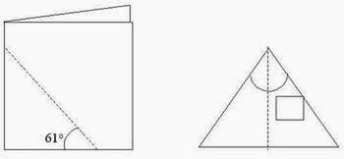

- 如圖，沿虛線剪開後，空格內應該是
- (ˉ )。（單位：公分）
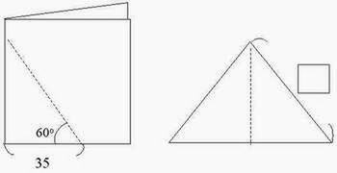
9.
左圖沿虛線剪開後如右圖，空格內應該要填多少？（ ）（單位：公分）
